臺北醫學大學今日北醫: 雙和竣工在即 參訪介紹活動

雙和竣工在即 參訪介紹活動
雙和醫院即將竣工，因此特別安排了數場參訪活動，邀請學校、兩院高層及各界人士，了解雙和醫院目前工程進度及並進行院區介紹。
首先於3月21日(五)邀請學校與兩院高層，進行初次參訪，由邱文達副校長、郭伯青執行長、白碧玉副執行長陪同，參訪貴賓包括李祖德董事長、陳增福董事、邱孝震董事、郭瑛玉董事、洪傳岳副校長、各院院長及兩院一級主管，共三十三人。說明現階段雙和醫院現階段重點籌備工作與成果，包括工程驗收、醫療儀器設備採購、醫療儀器進場安裝測試、資訊系統建置、人員招募、制度規章及作業流程規劃等。
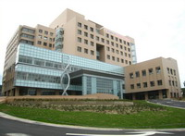
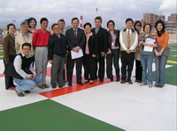
在受到學校與兩院之好評後， 3月31日（一）與4月20日（日），分別有振興醫院與台北榮總參訪，振興醫院由劉榮宏院長領隊，帶領葉明陽副院長等共二十七人來訪；北榮則由雷永耀副院長帶隊，率領內科陳博明主任、外科部魏拙夫主任等貴賓，在邱文達、洪傳岳兩位副校長的陪同下，對外界展現雙和醫院之建設成果。
北醫以團隊及萬芳經驗擊敗強勁的三家大學，取得雙和醫院經營權後，在三個月內便完成設計圖。並動員全校近兩百位醫事人員的協助與規劃下，是為第一家取得綠建築候選的醫院，也是全國二十二件大型BOT案中，第一件依進度準時完工的。雙和醫院於4月29日獲發使用執照，將於第一期提供1142床位，與兩院合計後，大北醫體系將共
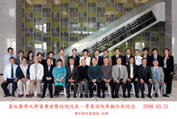
能提供台北地區2668張床位，美好的未來指日可待。（文／編輯部）
« 許重義校長請辭，邱文達教授獲遴選為本校新任校長，新校長就任前由洪傳岳副校長為代理校長 | 回到電子報首頁 | 董一致教授仙逝 »
http://blog.tmu.edu.tw/tmubt/pdf/005918.html [2009/12/3 下午 02:28:07]

